報道関係者各位
株式会社グッドラックスリー
2023年5月24日(水)
プレスリリース

サンリオのキャラクター『ぐでたま』の人気スマホゲームシリーズ最新作
『さわって！ぐでたま４～フォーエバー～』が配信開始！

株式会社グッドラックスリー（本社：福岡県福岡市、代表取締役：井上和久）は、株式会社サンリオよりライセンス許諾を受け、ギャザリングホールディングス株式会社（本社：東京都豊島区、代表取締役CEO：戸田和宏）及び株式会社アイモバイル（本社：東京都渋谷区、代表取締役社長：野口哲也）と契約を締結して開発を行った、サンリオの人気キャラクター『ぐでたま』が登場するスマートフォン向けアプリ『さわって！ぐでたま４～フォーエバー～(以下「本ゲーム」)』の日本語版サービスについて、GooglePlay/AppStoreにて2023年5月24日（水）より配信開始したことをお知らせします。
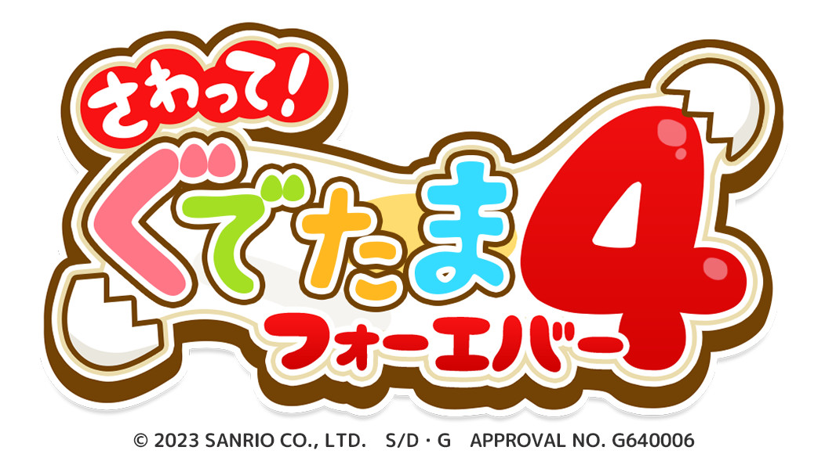
◆『さわって！ぐでたま４～フォーエバー～』 とは？
シリーズ累計500万ダウンロード以上の人気スマホゲームである本ゲームは、ゲーム内で入手できるレシピを使って調理を行い、1,000種類以上の様々な「ぐでたま」を集めていくというシリーズお馴染みの遊びはそのままに、最新作である本ゲームからは新たにパズルゲーム要素が追加されました。簡単操作で子供から大人まで誰でも気軽に遊べる本ゲームをぜひお楽しみください！
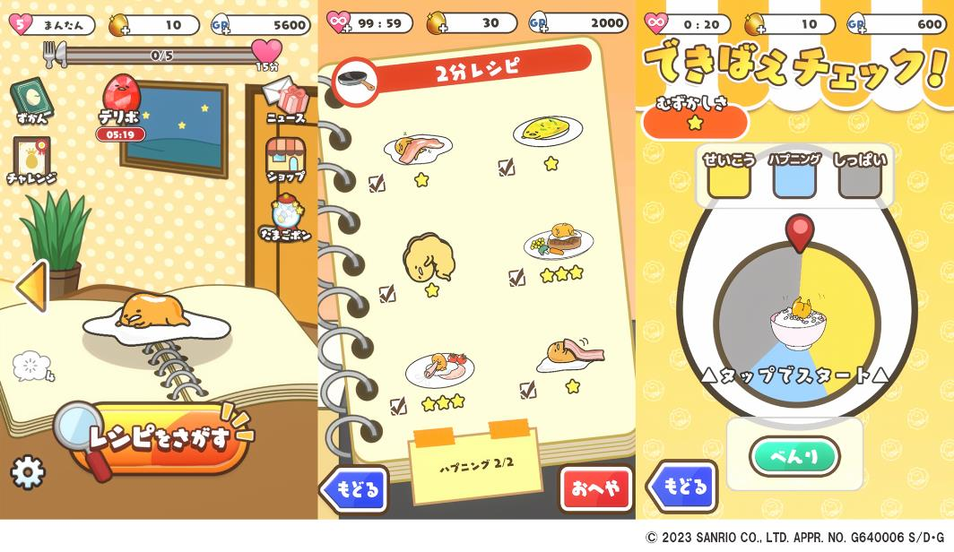
▼レシピを使って調理ルーレットに挑戦するシリーズならではの機能が本作でも楽しめます！

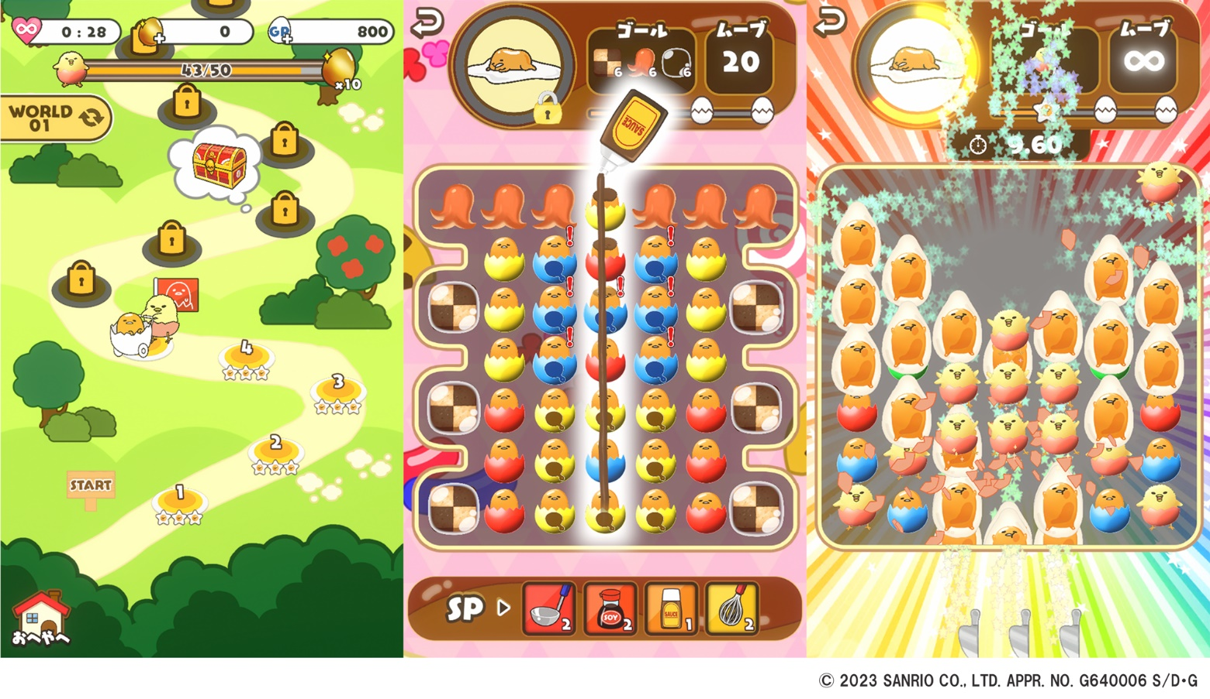
▼本作では新たにパズルゲーム要素が追加、ぐでたまやしゃきぴよと一緒にレシピを探す旅に出よう！

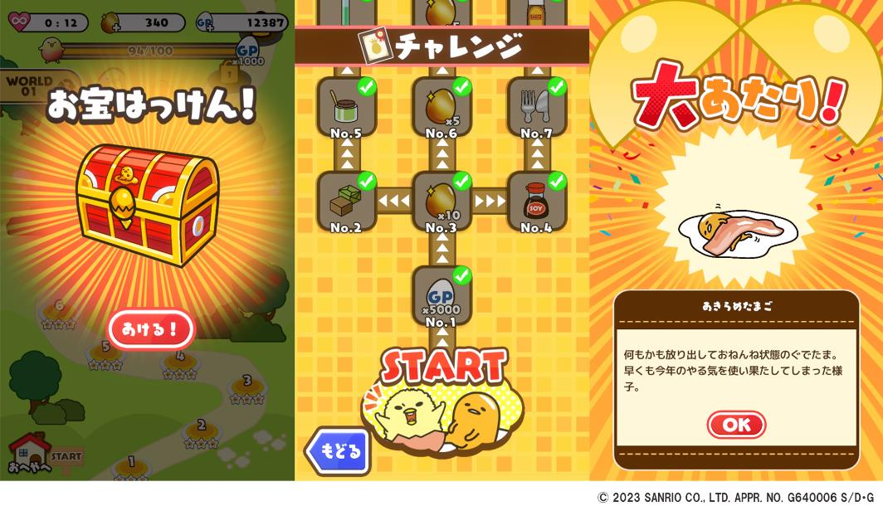
▼レシピを入手する方法はさまざま。全てのレシピを集めて「ぐでたまずかん」のコンプリートを目指そう！

◆ゲームアプリサービス概要
・タイトル名：さわって！ぐでたま４ ～フォーエバー～
・ジャンル： カジュアルパズルゲーム
・価格： 基本プレイ無料
・配信： 2023年5月24日(水)より開始
・推奨OSバージョン： iOS13以上、Android8.0以上

●本ゲーム開発会社株式会社グッドラックスリーについて
株式会社グッドラックスリーは、カジュアルゲームを中心としたゲーム開発やブロックチェーン関連事業、映像制作などを手掛け、福岡から世界に向けてエンタテインメントコンテンツを制作・配信する会社です。

【株式会社グッドラックスリー】
■会社概要
設立：2013年2月
資本金：1億8103万円※2021年6月末時点
代表者名：代表取締役 井上和久
所在地：福岡県福岡市博多区中洲４丁目６−１２ プラート中洲6F
URL：https://www.gl-inc.jp/

本件に関するお問い合わせ先
グッドラックスリー株式会社 ゲーム・アプリ事業部
・E-mail： game@gl-inc.jp

